E/ECE/324/Rev.1/Add.12/Rev.8/Amend.5−E/ECE/TRANS/505/Rev.1/Add.12/Rev.8/Amend.5
2 novembre 2018
Accord
Concernant l’adoption de Règlements techniques harmonisés
de l’ONU applicables aux véhicules à roues et aux équipements
et pièces susceptibles d’être montés ou utilisés sur les véhicules
à roues et les conditions de reconnaissance réciproque
des homologations délivrées conformément à ces Règlements*
(Révision 3, comprenant les amendements entrés en vigueur le 14 septembre 2017)
_______________
Additif 12 : Règlement ONU nº 13
Révision 8 − Amendement 5
Complément 15 à la série 11 d’amendements − Date d’entrée en vigueur : 16 octobre 2018
Prescriptions uniformes relatives à l’homologation des véhicules
des catégories M, N et O en ce qui concerne le freinage
Le présent document est communiqué uniquement à titre d’information. Le texte authentique, juridiquement contraignant, est celui du document ECE/TRANS/WP.29/2018/9 (tel que modifié par le paragraphe 90 du rapport publié sous la cote ECE/TRANS/WP.29/1137).
_______________
Nations Unies
Note de bas de page 12, lire :
«
¹² Sont dispensés de la présente prescription les véhicules tout-terrain, les véhicules spéciaux (par exemple, les engins mobiles montés sur un châssis de véhicule non normalisé, les grues mobiles, les véhicules à propulsion hydrostatique sur lesquels le système hydraulique sert aussi au freinage et à des fonctions auxiliaires, ainsi que les véhicules ayant un châssis non normalisé sur lesquels les capteurs d’accélération latérale et/ou de vitesse angulaire de lacet, nécessaires à la fonction de contrôle de stabilité, ne peuvent pas être installés dans la zone désignée à proximité du centre de gravité du véhicule sans que soit compromis leur usage spécifique), les véhicules de la catégorie N₂ dont la masse brute est comprise entre 3,5 et 7,5 tonnes, qui sont montés sur un châssis surbaissé non normalisé, qui ont plus de deux essieux et qui sont équipés d’une transmission hydraulique, les autobus de la classe I et de la classe A des catégories M₂ et M₃, les autobus et les autocars articulés, et les tracteurs de la catégorie N₂ pour semi-remorque dont la masse brute est comprise entre 3,5 et 7,5 tonnes. ».
Annexe 5,
Paragraphes 2.2 et 2.2.1, supprimer.
Les paragraphes 2.3 à 2.4.1 deviennent les paragraphes 2.2 à 2.3.1.
Annexe 12,
Paragraphes 2.3.10 et 2.3.11, supprimer.
Ancien paragraphe 2.3.12, lire (et renuméroter en conséquence) :
« 2.3.10 s_{cd} Course différentielle maximale que le compensateur peut admettre, de par ses propriétés géométriques et sa construction, lorsque seul un frein est actionné en marche avant tandis que l’autre est actionné dans l’autre sens, de façon à garantir l’application de tensions égales à chacun(e) des deux câbles/tiges.
(Voir la figure 5A de l’appendice 1). ».
Note de bas de page 1, supprimer.
Paragraphe 8.1.2, lire :
« 8.1.2 Les détails concernant la traction doivent être fournis, afin qu’il puisse être démontré que l’articulation du compensateur suffit à garantir l’application de tensions égales à chacun des câbles arrière. Le compensateur doit être suffisamment large pour faciliter les courses différentielles de gauche à droite. Les mâchoires de la chape d’attelage doivent aussi être suffisamment profondes par rapport à leur largeur afin qu’elles n’entravent pas l’articulation lorsque le compensateur n’est pas parallèle aux essieux.
La course différentielle au niveau du compensateur (s_{cd}) doit être calculée à l’aide de la formule suivante :
S_{cd} ≥ 1,2 • S_{r} .».
Annexe 12, appendice 1, figure 5A, lire :
« Figure 5A
Freins à transmission mécanique
(Voir par. 2.3 de la présente annexe)
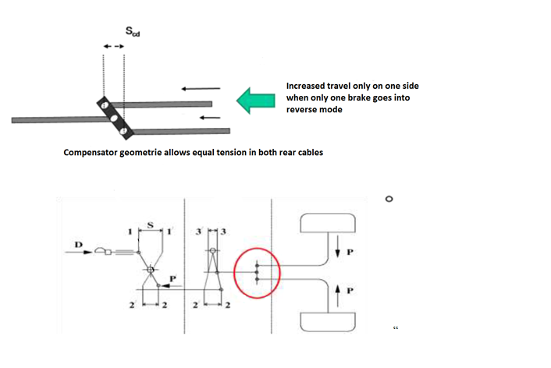 ».

La géométrie du compensateur permet une tension égale des deux câbles arrière
Augmentation de la course d’un seul côté lorsqu’un frein passe en mode de fonctionnement inverse
Annexe 12, appendice 4,
Paragraphes 6.1.1 à 6.1.3, supprimer.
Ajouter les nouveaux paragraphes 6.1.1 et 6.1.2, comme suit :
« 6.1.1 Course différentielle maximale que le compensateur peut admettre
s_{cd} = mm
6.1.2 Rapport 1,2 * s_{R} = ___________ mm
(ne doit pas dépasser s_{cd}) ».
Annexe 21,
Paragraphe 2.1.4, deuxième alinéa, lire :
« En outre, les interventions de systèmes apparentés à la fonction de contrôle de stabilité du véhicule (comme l’antipatinage, le système de stabilisation de la remorque, le contrôle des freins en virage, d’autres fonctions semblables qui font appel à la commande de gaz et/ou au dispositif de régulation du couple roue par roue pour actionner des éléments qu’elles partagent avec la fonction de contrôle de la stabilité du véhicule, ainsi que l’intervention de l’ESC ou de la fonction de contrôle de stabilité sur l’angle de braquage d’une ou plusieurs roues afin d’assurer la stabilité du véhicule) peuvent être également indiquées au conducteur par le signal d’avertissement optique clignotant précité. ».

* Anciens titres de l’Accord : Accord concernant l’adoption de conditions uniformes d’homologation et la reconnaissance réciproque de l’homologation des équipements et pièces de véhicules à moteur, en date, à Genève, du 20 mars 1958 (version originale) ; Accord concernant l’adoption de prescriptions techniques uniformes applicables aux véhicules à roues, aux équipements et aux pièces susceptibles d’être montés ou utilisés sur un véhicule à roues et les conditions de reconnaissance réciproque des homologations délivrées conformément à ces prescriptions, en date, à Genève, du 5 octobre 1995 (Révision 2).

